SERVICIO NACIONAL DE APRENDIZAJE SENA

Centro: Centro de Diseño e Innovación Tecnológica Industrial
Ficha: 3235906

Programa de Formación: TECNOLOGÍA EN ANÁLISIS Y DESARROLLO DE SOFTWARE

Nombre del Aprendiz: Laura Barona Saavedra

Nombre del Instructor: Andrés Felipe Parra Martínez

Fecha: 22 de febrero de 2026
INTRODUCCION
El presente documento describe el modelo conceptual y lógico del proyecto de desarrollo de software Hogar360, una plataforma inmobiliaria orientada a la gestión de usuarios, propiedades y reservas de visitas.
El objetivo del sistema es permitir a compradores, vendedores y administradores interactuar dentro de un entorno digital que facilite la publicación, búsqueda y reserva de inmuebles.
A través del modelado conceptual y lógico se define la estructura organizacional del sistema, las entidades involucradas, sus relaciones y la forma en que los datos serán almacenados en la base de datos, garantizando integridad, seguridad y eficiencia.

MODELO CONCEPTUAL
El modelo conceptual representa la estructura general del sistema y los conceptos principales que lo componen, sin entrar en detalles técnicos de implementación.
Entidades principales
- Usuario
- Propiedad (Inmueble)
- Reserva
- Categoría
- Ubicación
- Ciudad
- Departamento
Descripción general del funcionamiento
El sistema permite que un Usuario cree y gestione propiedades.
Cada Propiedad pertenece a una Categoría y a una Ubicación específica.
Una Ubicación está asociada a una Ciudad, y cada ciudad pertenece a un Departamento.
Los usuarios pueden realizar Reservas sobre propiedades disponibles, estableciendo fechas de inicio y fin de visita.
El modelo conceptual define las relaciones principales:
- Un usuario puede crear múltiples propiedades.
- Una propiedad puede tener múltiples reservas.
- Una propiedad pertenece a una categoría.
- Una propiedad pertenece a una ubicación.
- Una ubicación pertenece a una ciudad.
- Una ciudad pertenece a un departamento.
Este modelo permite visualizar la organización general del sistema y la interacción entre sus componentes.

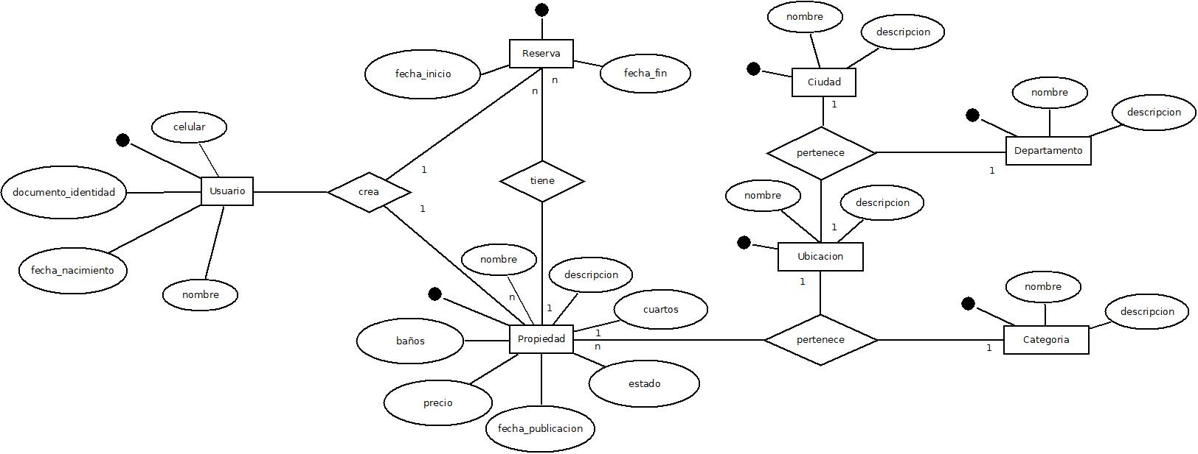
Figura 1. Modelo Entidad Relación

MODELO LÓGICO
El modelo lógico traduce el modelo conceptual a una estructura de base de datos relacional, definiendo tablas, claves primarias y foráneas.
A continuación, se describe la estructura lógica según la técnica de modelado relacional utilizada:
Tabla Usuario
- pk_id_usuario (INT, PK)
- nombre (TEXT)
- documento_identidad (TEXT)
- celular (TEXT)
- fecha_nacimiento (DATE)
- correo_electronico (TEXT)
- clave (TEXT)

Tabla Propiedad
- pk_id_propiedad (INT, PK)
- nombre (TEXT)
- descripcion (TEXT)
- cuartos (NUMBER)
- baños (NUMBER)
- precio (NUMBER)
- fecha_publicacion (DATE)
- estado (TEXT)
- fk_id_categoria (INT, FK)
- fk_id_ubicacion (INT, FK)

Tabla Reserva
- pk_id_reserva (INT, PK)
- fecha_inicio (DATE)
- fecha_fin (DATE)
- fk_id_propiedad (INT, FK)
- fk_id_usuario (INT, FK)

Tabla Categoria
- pk_id_categoria (INT, PK)
- nombre (TEXT)
- descripcion (TEXT)

Tabla Ubicacion
- pk_id_ubicacion (INT, PK)
- nombre (TEXT)
- descripcion (TEXT)
- fk_id_ciudad (INT, FK)

Tabla Ciudad
- pk_id_ciudad (INT, PK)
- nombre (TEXT)
- descripcion (TEXT)
- fk_id_departamento (INT, FK)

Tabla Departamento
- pk_id_departamento (INT, PK)
- nombre (TEXT)
- descripcion (TEXT)

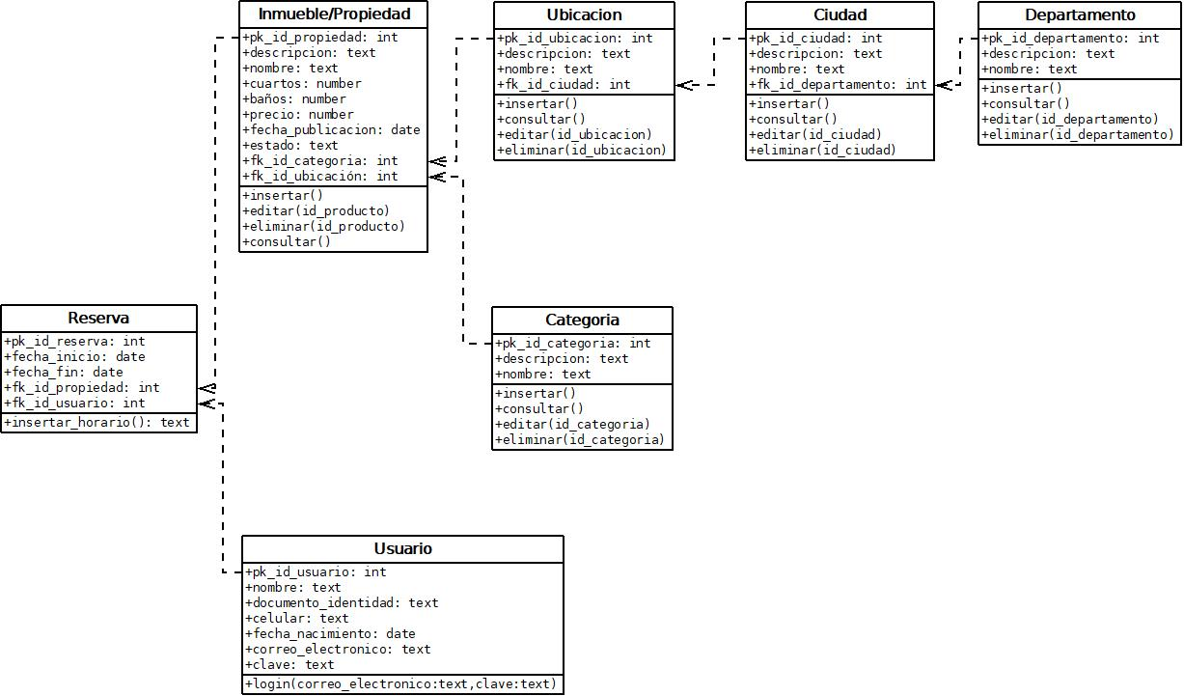
Figura 2. Normalización
NORMALIZACIÓN DEL MODELO LÓGICO
El modelo lógico fue normalizado bajo los principios de una base de datos relacional.
Primera Forma Normal (1FN)
- Todos los atributos son atómicos.
- No existen grupos repetitivos.
- Cada campo contiene un único valor.
Segunda Forma Normal (2FN)
- Todas las tablas poseen clave primaria.
- No existen dependencias parciales.
- Cada atributo depende completamente de su clave primaria.
Tercera Forma Normal (3FN)
- No existen dependencias transitivas.
- Las entidades como Categoría, Ubicación, Ciudad y Departamento se encuentran separadas correctamente.
- Las claves foráneas permiten mantener integridad referencial.
Por lo tanto, el modelo se encuentra estructurado hasta la Tercera Forma Normal (3FN), garantizando consistencia y reducción de redundancia.

DICCIONARIO DE DATOS
Ver Anexo

CONCLUSIÓN
El modelo conceptual y lógico del proyecto Hogar360 permite estructurar de manera clara y organizada la información del sistema inmobiliario.
La aplicación de técnicas de modelado relacional y normalización garantiza una base de datos consistente, escalable y libre de redundancias innecesarias.
Asimismo, la implementación de políticas de seguridad fortalece la protección de la información y asegura la confiabilidad del sistema, permitiendo su correcto funcionamiento dentro del entorno digital.

REFERENCIAS
SENA. (s.f.). Conceptos Generales de Bases de Datos [Material de clase, documento proporcionado por la institución].

